Об утверждении регламента государственной услуги "Присвоение статуса оралмана"
Утративший силу
Постановление акимата города Алматы от 11 мая 2014 года N 2/342. Зарегистрировано в Департаменте юстиции города Алматы 22 мая 2014 года за N 1048. Утратило силу постановлением акимата города Алматы от 23 июля 2015 года № 3/461
Сноска. Утратило силу постановлением акимата города Алматы от 23.07.2015 № 3/461 (вводится в действие по истечении десяти календарных дней после дня его первого официального опубликования).
В соответствии с Законами Республики Казахстан от 23 января 2001 года "О местном государственном управлении и самоуправлении в Республике Казахстан", от 22 июля 2011 года "О миграции населения" и от 15 апреля 2013 года "О государственных услугах", руководствуясь постановлением Правительства Республики Казахстан от 11 марта 2014 года № 217 "Об утверждении стандартов государственных услуг в сфере социальной защиты населения", акимат города Алматы ПОСТАНОВЛЯЕТ:
1. Утвердить прилагаемый регламент государственной услуги "Присвоение статуса оралмана".
2. Управлению государственной инспекции труда и миграции города Алматы обеспечить размещение настоящего постановления на интернет-ресурсе акимата города Алматы.
3. Контроль за исполнением настоящего постановления возложить на заместителя акима города Алматы Ю. Ильина.
4. Настоящее постановление вступает в силу со дня государственной регистрации в органах юстиции и вводится в действие по истечении десяти календарных дней после дня его первого официального опубликования.
Аким города Алматы | А. Есимов

Утвержден
постановлением акимата
города Алматы
от 11 мая 2014 года № 2/342
Регламент государственной услуги "Присвоение статуса оралмана"
1. Общие положения
1. Настоящий регламент государственной услуги "Присвоение статуса оралмана" (далее - государственная услуга) разработан на основании стандарта государственной услуги "Присвоение статуса оралмана", утвержденного постановлением Правительства Республики Казахстан от 11 марта 2014 года № 217 (далее - Стандарт).
2. Государственная услуга оказывается коммунальным государственным учреждением "Управление государственной инспекции труда и миграции города Алматы" (далее – услугодатель). Прием заявлений и выдача результатов оказания государственной услуги осуществляется через услугодателя.
3. Форма оказания государственной услуги - бумажная.
4. Результат оказания государственной услуги: выдача услугополучателю(лям) удостоверения(ий) оралмана, либо отказ в случае непредоставления документов в полном объеме.
5. Форма предоставления результата оказания государственной услуги: бумажная.
2. Описание порядка действий структурных подразделений
(работников) услугодателя в процессе оказания
государственной услуги
6. Основанием для начала процедуры (действия) по оказанию государственной услуги является получение услугодателем заявления и документов от услугополучателя(ей), указанных в пункте 9 Стандарта.
7. Процедуры (действия), входящие в состав процесса оказания государственной услуги, длительность его выполнения:
1) специалист услугодателя осуществляет проверку полноты документов в соответствии пункта 9 Стандарта.
2) в случае предоставления документов не в полном объеме специалистом услугодателя выдается уведомление об отказе в приеме заявления. Результат – выдача расписки или уведомления услугополучателю – 15 минут.
3) проверка представленных документов через автоматизированную информационную систему "Базу данных "Оралман"" (далее - АИС), внесение данных о услугополучателях в АИС специалистом услугодателя – 15 минут;
4) регистрация заявления специалистом канцелярии услугодателя – 15 минут;
5) руководство услугодателя ознакамливается с материалами дела – 15 минут. Результат – резолюция для исполнения;
6) подготовка материалов на рассмотрение комиссии по присвоению статуса оралмана (далее - комиссия) специалистом услугодателя – 3 рабочих дня;
7) рассмотрение документов комиссии на соответствие – 15 минут;
Результат – рекомендация улугодателю о присвоении статуса оралмана услугополучателю(ям). В случае отказа в присвоении статуса оралмана, в течение двух рабочих дней услугополучателю направляется мотивированный ответ;
8) оформление результата оказания государственной услуги специалистом услугодателя – 2 рабочих дня;
9) выдача результата оказания государственной услуги специалистом услугодателя – 15 минут.
3. Описание порядка взаимодействия структурных подразделений (работников) услугодателя в процессе оказания государственной услуги
8. Перечень структурных подразделений услугодателя, которые участвуют в процессе оказания государственной услуги:
1) канцелярия услугодателя;
2) руководитель услугодателя;
3) специалист услугодателя;
4) комиссия.
9. Описание последовательности процедур (действий) между структурными подразделениями (работниками) услугодателя и услугополучателем:
1) сотрудник услугодателя проверяет предоставленные документы на соответствие пункту 9 Стандарта – 15 минут;
2) канцелярия услугодателя регистрирует и направляет руководству для наложения резолюции – 15 минут;
3) руководство услугодателя накладывает резолюцию, отправляет документы специалисту для исполнения – 15 минут;
4) специалист услугодателя готовит материалы и предоставляет их на рассмотрение комиссии – 3 рабочих дня;
5) комиссия рассматривает материалы дела и выносит рекомендацию о присвоении статуса оралмана – 15 минут;
6) специалист услугодателя оформляет результат оказания государственной услуги, передает на подпись руководителю услугодателя соответствующие документы и ставится гербовая печать услугодателя – 2 рабочих дня;
7) готовый результат оказания государственной услуги услугополучателям выдается специалистом услугодателя – 15 минут.
10. Описание последовательности процедур между работниками услугодателя приведено в таблице согласно приложению 1 к настоящему Регламенту.
11. Подробное описание последовательности процедур (действий), взаимодействий структурных подразделений (работников) услугодателя в процессе оказания государственной услуги, а также описания порядка взаимодействия с иными услугодателями и (или) центром обслуживания населения и порядка использования информационных систем в процессе оказания государственной услуги отражается в справочнике бизнес-процессов оказания государственной услуги, согласно приложению 2 к настоящему Регламенту.
Сноска. Регламент дополнен пунктом 11 в соответствии с постановлением акимата города Алматы от 13.10.2014 № 4/839 (вводится в действие по истечении десяти календарных дней после дня его первого официального опубликования).
Приложение 1
к Регламенту государственной
услуги "Присвоение статуса
оралмана"
Описание последовательности процедур (действий)
между работниками услугодателя
1 | № действия (хода, потока работ) | 1 | 2 | 3 | 4 | 5 | 6
2 | Перечень структур-  ных под-  разделений (работни-  ков) услугодате-  ля | Канцелярия услугодате-  ля | Руководи-тель услугода-  теля | Специалист Услугодате-ля | Комиссия по присвоению статуса оралмана | Руководи-  тель услу-  годателя | Специалист услугодателя
3 | Описание последова-  тельности процедур (действий) | Прием документов по реестру | Отписы-  вает доку-  менты на рассмотрение специа-  листу услугода-  теля | Прием и проверка документов, проведения анализа документов,оформления результата оказания государ-  ственной услуги | Дает рекоменда-  цию о присвоении статуса оралмана | Подписание соответст-  вующих документов,проставле-  ние гербовой печати услугода-  теля | Выдача готовых документов услугополуча-  телю
4 | Форма завершения | Регистрация в Единой системе электронно-  го докумен-  тооборота услугодате-  ля | Передача докумен-  тов на рас-  смотрение исполни-  телю | Направле-  ние соответ-  ствующих документов на подписа-  ние руково-  дителю услугодате-  ля | Подписа-  ние прото-  кола комис-  сии о при-  своении статуса оралмана | Передача докумен-  тов специалисту для выдачи | Получение документа услугополуча-  телем
5 | Длитель-  ность каждой процедуры | 15 минут | 15 минут | В течение 5-ти рабочих дней с момента сдачи документов в канцеля-  рию услуго-  дателя | 15 минут | 15 минут | 15 минут
Приложение 2
к Регламенту государственной
услуги "Присвоение статуса
оралмана"
Справочник бизнес-процессов оказания государственной услуги
"Присовение статуса оралмана"
(наименование государственной услуги)
Сноска. Регламент дополнен приложением 2 в соответствии с постановлением акимата города Алматы 13.10.2014 № 4/839 (вводится в действие по истечении десяти календарных дней после дня его первого официального опубликования).
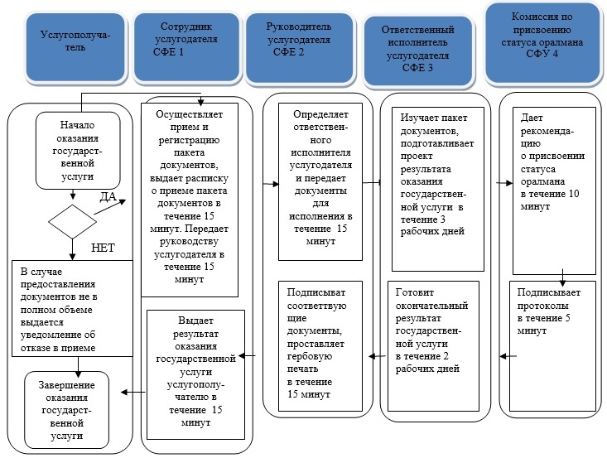
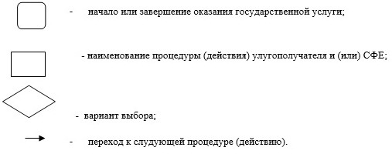

© 2012. РГП на ПХВ «Институт законодательства и правовой информации Республики Казахстан» Министерства юстиции Республики Казахстан

